## 中国东部及长江中下游地区洪灾记录数据(19世纪以来)

数据贡献者：[刘晓玫](http://www.geodata.cn/data/index.html?ownername=%E5%88%98%E6%99%93%E7%8E%AB)([中国科学院南京地理与湖泊研究所](http://www.geodata.cn/data/index.html?ownerorganization=%E4%B8%AD%E5%9B%BD%E7%A7%91%E5%AD%A6%E9%99%A2%E5%8D%97%E4%BA%AC%E5%9C%B0%E7%90%86%E4%B8%8E%E6%B9%96%E6%B3%8A%E7%A0%94%E7%A9%B6%E6%89%80))

最新更新时间：2018/11/22 00:00

数据量：3.20MB

数据访问量：3

|  |  |
| --- | --- |
| 数据时间： | 19世纪以来 |
| 空间位置： | [长三角地区](http://www.geodata.cn/data/index.html?placename=%E9%95%BF%E4%B8%89%E8%A7%92%E5%9C%B0%E5%8C%BA) |
| 主题词： | [中国东部](http://www.geodata.cn/data/index.html?keyword=%E4%B8%AD%E5%9B%BD%E4%B8%9C%E9%83%A8)   [长三角地区](http://www.geodata.cn/data/index.html?keyword=%E9%95%BF%E4%B8%89%E8%A7%92%E5%9C%B0%E5%8C%BA)   [洪灾](http://www.geodata.cn/data/index.html?keyword=%E6%B4%AA%E7%81%BE) |
| 学科类别： | [自然地理学](http://www.geodata.cn/data/index.html?disciplinecode=1704510&disciplinename=%E8%87%AA%E7%84%B6%E5%9C%B0%E7%90%86%E5%AD%A6) |
| 主题分类： | [陆地表层\灾害](http://www.geodata.cn/data/index.html?categoryId=31&publisherGuid=126744287495931) |

联系人：数据服务组

电话：027-67883725

邮箱：[geodata@igsnrr.ac.cn](mailto:geodata@igsnrr.ac.cn)

地址：湖北省武汉市洪山区鲁磨路388号

数据摘要：该数据集搜集整理了19世纪以来中国东部以及长江中下游地区历次洪涝的相关记录。包括统计数据，洪灾图片，洪灾发生时的气候、水文资料。洪灾数据库主要根据相关文献图表中提取的数据，包括19世纪以来长江中下游地区历次洪涝的相关记录。反映了该流域主要的洪水过程及相关影响。洪灾数据库：该数据集主要根据相关文献图表中提取的数据，包括19世纪以来长江中下游地区历次洪涝的相关记录。由洪灾损失表，历史洪灾各站位明细表，千亩以上溃口圩统计表，中国主要流域不同频率洪灾分类表和各主要测站观测水位表构成，反映了该流域主要的洪水过程及相关影响。主要面向洪灾预报、检控和应急管理等方面的研究。总共包含2772条记录。数据类型以数据形式为主。

下载数据样例：总文件夹内其他压缩包

数据详细描述：

**数据来源**

该数据集主要根据相关文献图表中提取的数据，其中文献主要来源于CNKI，VIP等公开数据库，纸质图书及1980年以前的文献则根据现有的杂志扫描获得。

**数据产生或加工方法**

曲线数据采用自主编写的曲线数字化软件获取，地图数据采用自主编写数据进行矫正处理后采用ArcView软件出图。

**数据空间投影**

无

**数据质量说明**

数据的属性值与其真值基本相符合，具有逻辑一致性，且地理数据具备一定数据完整性，数据精度符合技术标准要求，数据质量可靠。

文献引用方式：

数据来源参考以下规范：  
中文表达方式：国家科技基础条件平台-国家地球系统科学数据共享服务平台-长江三角洲科学数据中心(http://nnu.geodata.cn:8008/)；  
英文表达方式：Yangtze River Delta Science Data Center, National Earth System Science Data Sharing Infrastructure , National Science & Technology Infrastructure of China(http://nnu.geodata.cn:8008/) .  
致谢方式参考以下规范：  
中文致谢方式：“感谢国家科技基础条件平台-国家地球系统科学数据共享服务平台-长江三角洲科学数据中心 (http://nnu.geodata.cn:8008/) 提供数据支撑。”  
英文致谢方式：Acknowledgement for the data support from " Yangtze River Delta Science Data Center, National Earth System Science Data Sharing Infrastructure, National Science & Technology Infrastructure of China (http://nnu.geodata.cn:8008/)".

数据附件下载：总文件夹内其他文件

相关文献：暂无相关文献

使用本数据的用户：

缩略图：

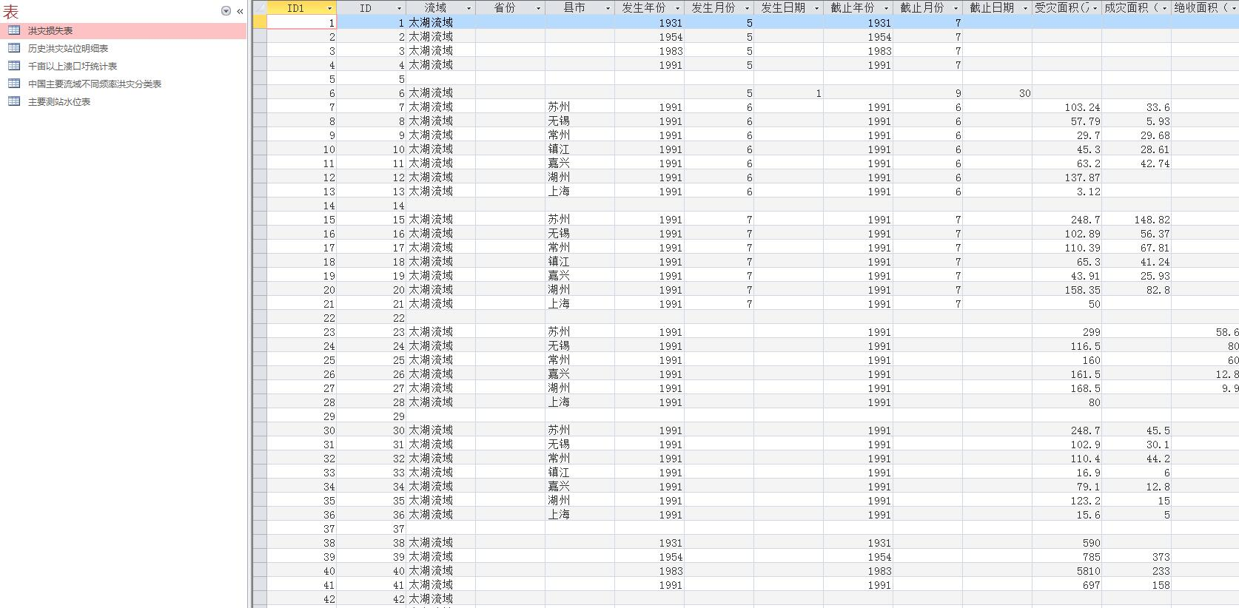

空间位置：

相似数据资源：

* [2009-2013年中国门诊病人疾病谱数据集](http://www.geodata.cn/data/datadetails.html?dataguid=38972133873285&docid=1159)
* [2009-2014年中国住院病人疾病谱数据集](http://www.geodata.cn/data/datadetails.html?dataguid=65360412940002&docid=1160)
* [2007-2013年中国死亡疾病谱数据集](http://www.geodata.cn/data/datadetails.html?dataguid=124734040840000&docid=1161)
* [中国旧石器时代文献数据库](http://www.geodata.cn/data/datadetails.html?dataguid=234612990072282&docid=9247)
* [中国1km栅格土地利用城乡、工矿、居民用地类型数据（1980s）](http://www.geodata.cn/data/datadetails.html?dataguid=5411861&docid=16273)

用户最近浏览数据：